JavaScriptCore组成
JavaScriptCore主要由以下模块组成：
- Lexer 词法分析器，将脚本源码分解成一系列的Token
- Parser 语法分析器，处理Token并生成相应的语法树
- LLInt 低级解释器，执行Parser生成的二进制代码
- Baseline JIT 基线JIT（just in time 实施编译）
- DFG 低延迟优化的JIT
- FTL 高通量优化的JIT
关于更多JavaScriptCore的实现细节，参考 https://trac.webkit.org/wiki/JavaScriptCore

JavaScriptCore
JavaScriptCore是一个C++实现的开源项目。使用Apple提供的JavaScriptCore框架，你可以在Objective-C或者基于C的程序中执行Javascript代码，也可以向JavaScript环境中插入一些自定义的对象。JavaScriptCore从iOS 7.0之后可以直接使用。
在JavaScriptCore.h中，我们可以看到这个
#ifndef JavaScriptCore_h #define JavaScriptCore_h #include <JavaScriptCore/JavaScript.h> #include <JavaScriptCore/JSStringRefCF.h> #if defined(__OBJC__) && JSC_OBJC_API_ENABLED #import "JSContext.h" #import "JSValue.h" #import "JSManagedValue.h" #import "JSVirtualMachine.h" #import "JSExport.h" #endif #endif /* JavaScriptCore_h */
这里已经很清晰地列出了JavaScriptCore的主要几个类：
- JSContext
- JSValue
- JSManagedValue
- JSVirtualMachine
- JSExport

JSVirtualMachine
一个JSVirtualMachine的实例就是一个完整独立的JavaScript的执行环境，为JavaScript的执行提供底层资源。
这个类主要用来做两件事情：
- 实现并发的JavaScript执行
- JavaScript和Objective-C桥接对象的内存管理
看下头文件SVirtualMachine.h里有什么：
NS_CLASS_AVAILABLE(10_9, 7_0) @interface JSVirtualMachine : NSObject /* 创建一个新的完全独立的虚拟机 */ (instancetype)init; /* 对桥接对象进行内存管理 */ - (void)addManagedReference:(id)object withOwner:(id)owner; /* 取消对桥接对象的内存管理 */ - (void)removeManagedReference:(id)object withOwner:(id)owner; @end
每一个JavaScript上下文（JSContext对象）都归属于一个虚拟机（JSVirtualMachine）。每个虚拟机可以包含多个不同的上下文，并允许在这些不同的上下文之间传值（JSValue对象）。
然而，每个虚拟机都是完整且独立的，有其独立的堆空间和垃圾回收器（garbage collector ），GC无法处理别的虚拟机堆中的对象，因此你不能把一个虚拟机中创建的值传给另一个虚拟机。
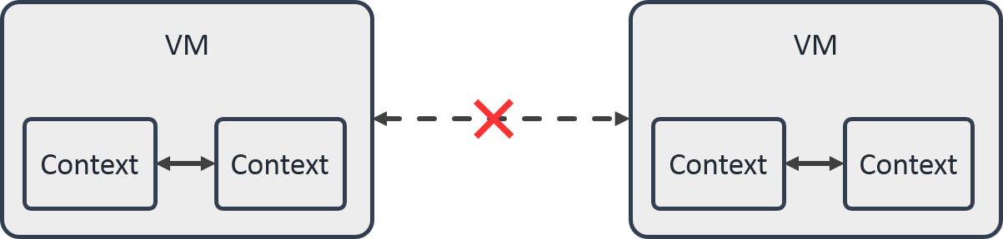
线程和JavaScript的并发执行
JavaScriptCore API都是线程安全的。你可以在任意线程创建JSValue或者执行JS代码，然而，所有其他想要使用该虚拟机的线程都要等待。
- 如果想并发执行JS，需要使用多个不同的虚拟机来实现。
- 可以在子线程中执行JS代码。

JSValue
一个JSValue实例就是一个JavaScript值的引用。使用JSValue类在JavaScript和native代码之间转换一些基本类型的数据（比如数值和字符串）。你也可以使用这个类去创建包装了自定义类的native对象的JavaScript对象，或者创建由native方法或者block实现的JavaScript函数。
每个JSValue实例都来源于一个代表JavaScript执行环境的JSContext对象，这个执行环境就包含了这个JSValue对应的值。每个JSValue对象都持有其JSContext对象的强引用，只要有任何一个与特定JSContext关联的JSValue被持有（retain），这个JSContext就会一直存活。通过调用JSValue的实例方法返回的其他的JSValue对象都属于与最始的JSValue相同的JSContext。
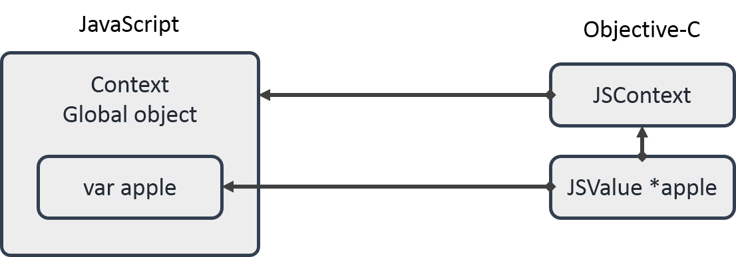
每个JSValue都通过其JSContext间接关联了一个特定的代表执行资源基础的JSVirtualMachine对象。你只能将一个JSValue对象传给由相同虚拟机管理（host）的JSValue或者JSContext的实例方法。如果尝试把一个虚拟机的JSValue传给另一个虚拟机，将会触发一个Objective-C异常。
